**Липецкий государственный технический университет**

Университетский колледж

Кафедра автоматизированных систем управления

Лабораторная работа №2

по «Информационные технологии и платформы разработки информационных систем»

ASP.NET Работа со строками на C#

Студент Щеглов Д.A

Группа T-ИС-20

Руководитель Генералов А.Н

Липецк 2022г.

**Оглавление**

Цель работы 2

Задание 1-6 4

# **Цель работы**

Научиться объявлять строковые переменные в проекте и т.д

# **Задание 1-6**

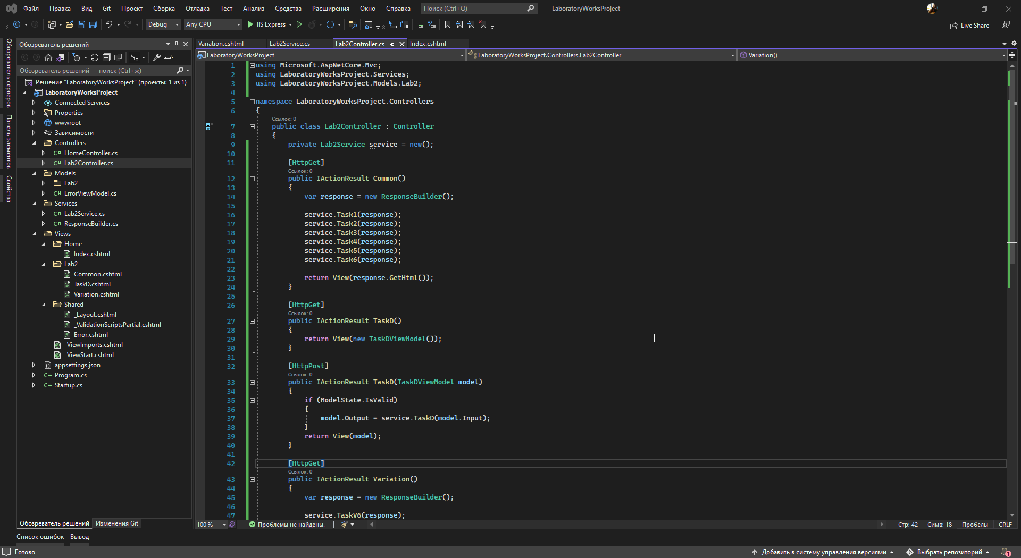

Рисунок 1.

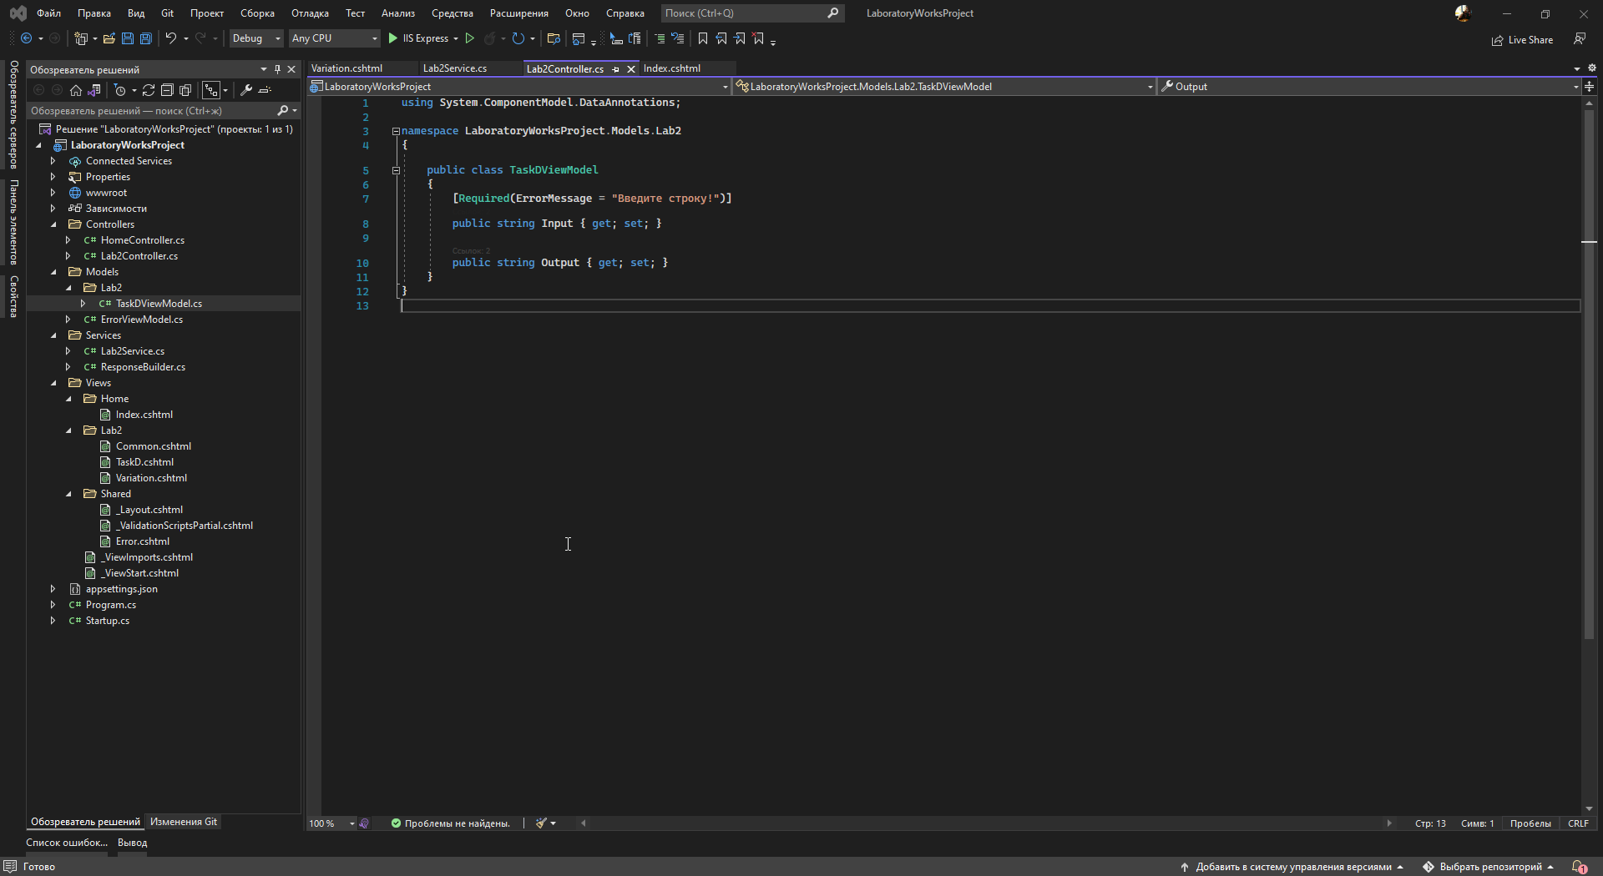

Рисунок 2.

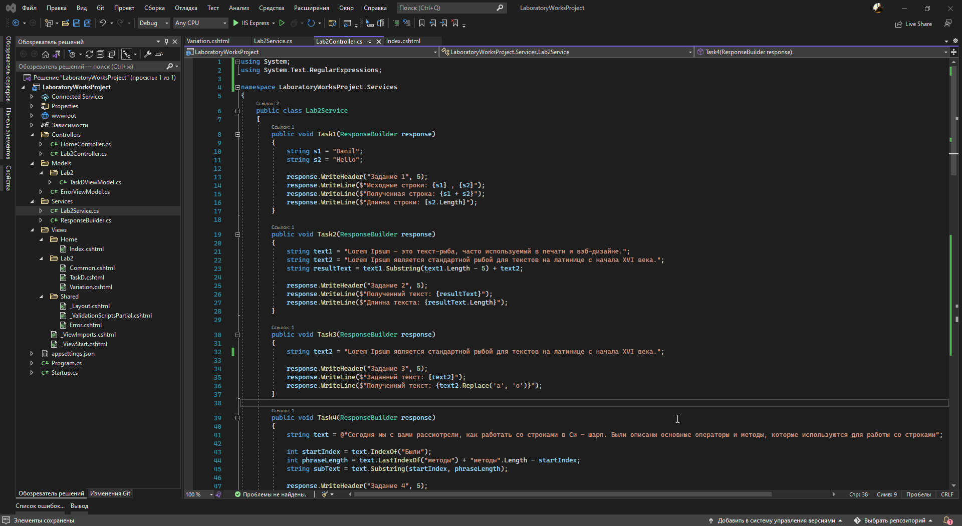

Рисунок 3.

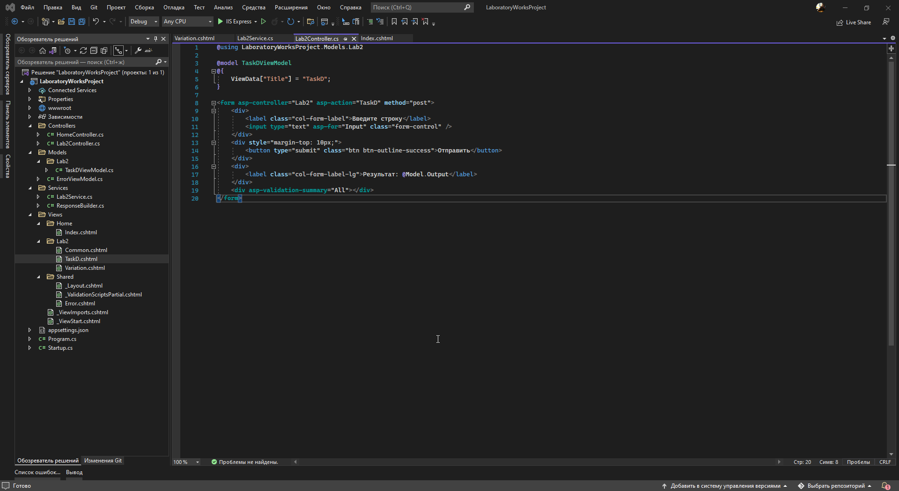

Рисунок 4.

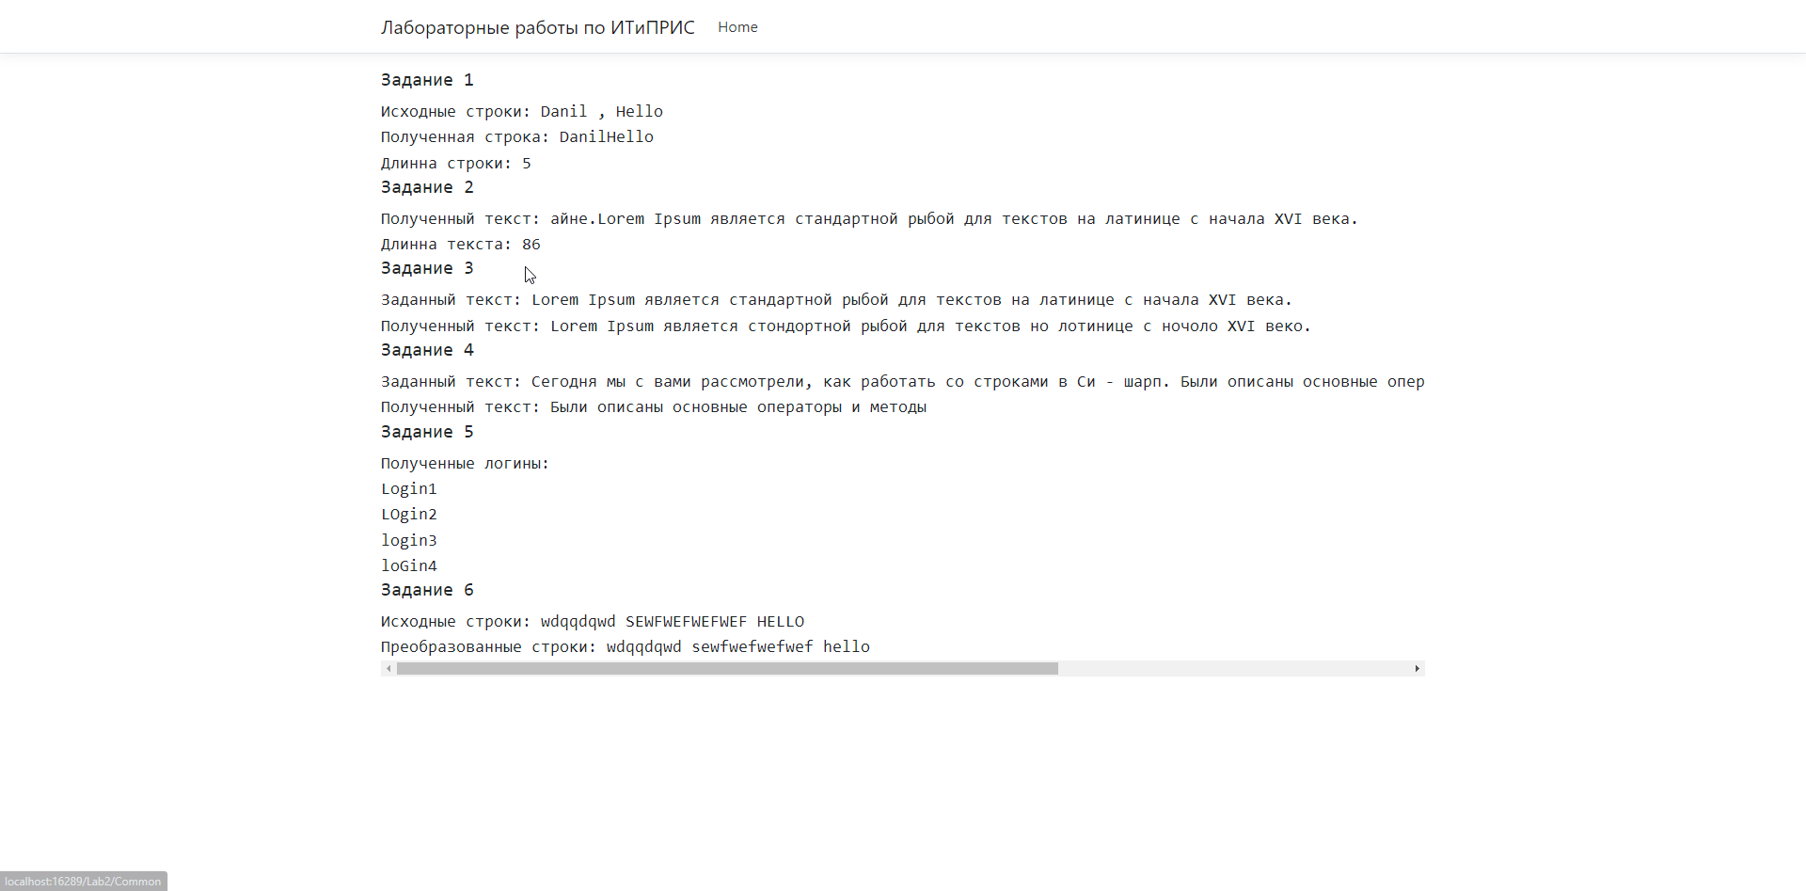

Рисунок 5.

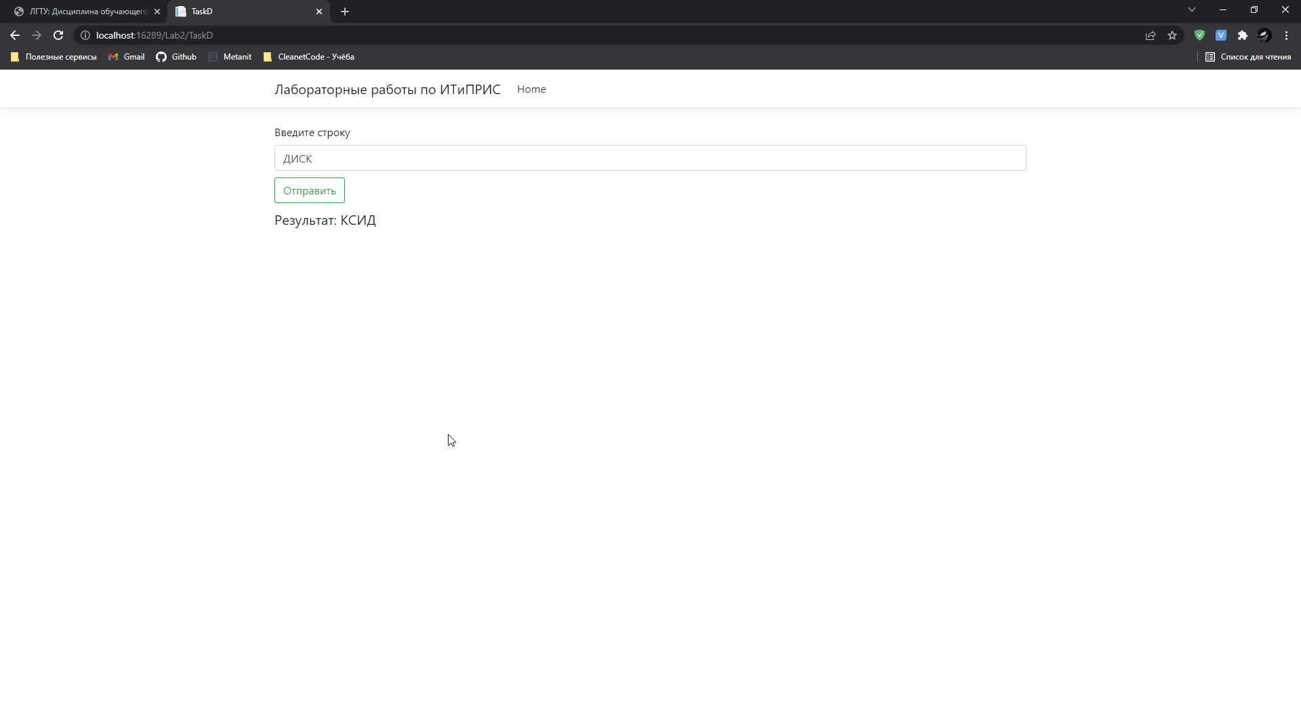

Рисунок 6.

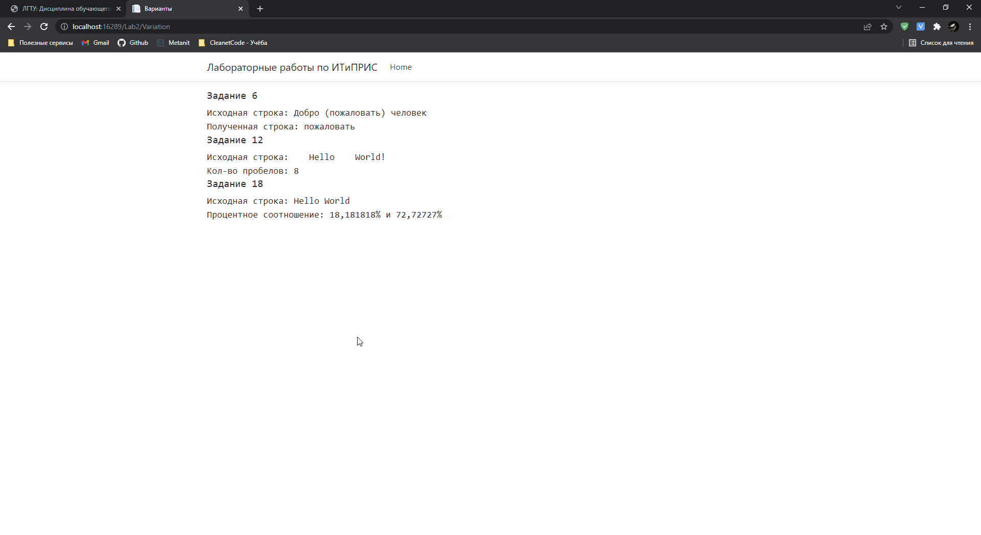

Рисунок 7.